Benoit
mais tout le monde sait très bien comment gagner de l'argent en bourse et surtout ne pas en perdre mais 95% des perdants ne voient pas cela comme un boulot mais comme un loisir, un plaisir, un ticket de loto, avoir des émotions, vouloir être plus malin que les autres etc et surtout ne pas travailler, ça doit être facile et rapide.
Et bien le trading c'est difficile, ingrat, monotone quand on est bon car on n'a plus les "excitations" de débutants et on peut s'ennuyer pas mal si on a pas plein de choses à faire en attendant que son setup arrive. J'ai gagné de l'argent quand c'est devenu un boulot et non plus un loisir plaisir. Et franchement, c'est le boulot le plus ch.iant que j'ai fait (j'en ai fait des dizaines d'historien d'entreprise à ingénieur information, formateur pour adultes, ouvrier agricole, fort des halles, camelot, salarié mac do, mendier dans le métro...) car il n'y a aucune créativité ou surprise. Setup setup setup voilà... Si on commence à être créatif le portefeuille coule
un vieux trader m'avait dit "quand tu vas t'ennuyer à trader, tu commenceras à être pas trop mauvais". C'est un travail ch.iant (discipline, rigueur, absence de créativité, d'imagination...) mais qui rend "libre". Il faut êter esclave de sa discipline pour tirer sa liberté dans le trading J'ai mis 4 ans de trading en compte propre pour comprendre.

Seba
Il faut structurer votre trading, le construire en plusieurs étapes.
Elle consiste à risquer quelques points de votre capital pour le faire augmenter de façon régulière.
Ne la négliger pas, c’est important de faire des réserves de points afin de passer à l’étape ‘’deux’’
L’étape deux consistera à utiliser d’autres stratégies qui rapporteront plus de points, mais qui seront aussi plus risqué.
Et elle doit se faire, non pas avec votre capital, mais avec une partie de vos gains.
Le capital c’est votre réserve stratégique, celle qui vous permet de trader, de prendre des gains.
‘’ De faire des prisonniers ‘’.
Beaucoup de trader débutant n’accepte pas la perte, et laisse le marché entamer leur capital de départ, c’est une grosse erreur.
Un bon trading c’est avant tout de ne pas perdre son capital de départ.
L’étape numéros deux, consistera à prendre position sur par exemple des ‘’ Break out’’ , sur des ranges, ou sur des positions dite du ‘’petit train de midi ‘’.
Je vous donne l’explication de Benoist concernant le petit train (voici ce qu’il a écrit)
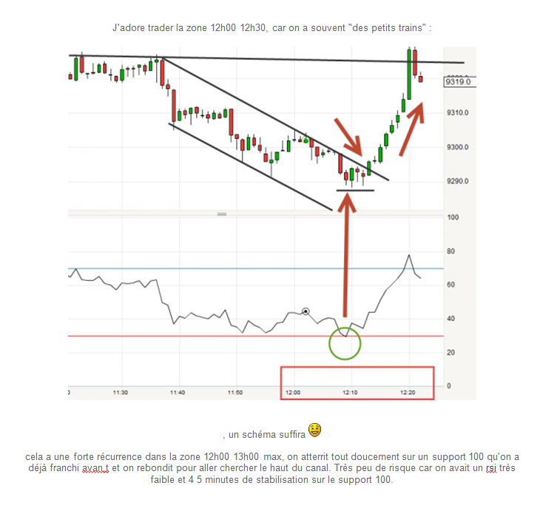
Benoit (train de midi)
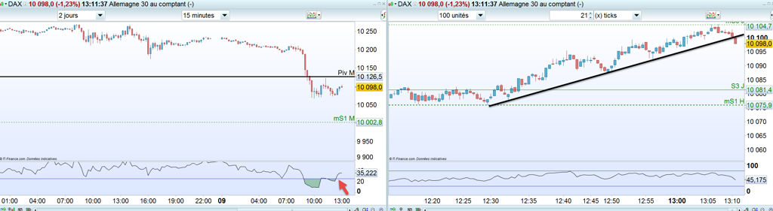

Seba le range
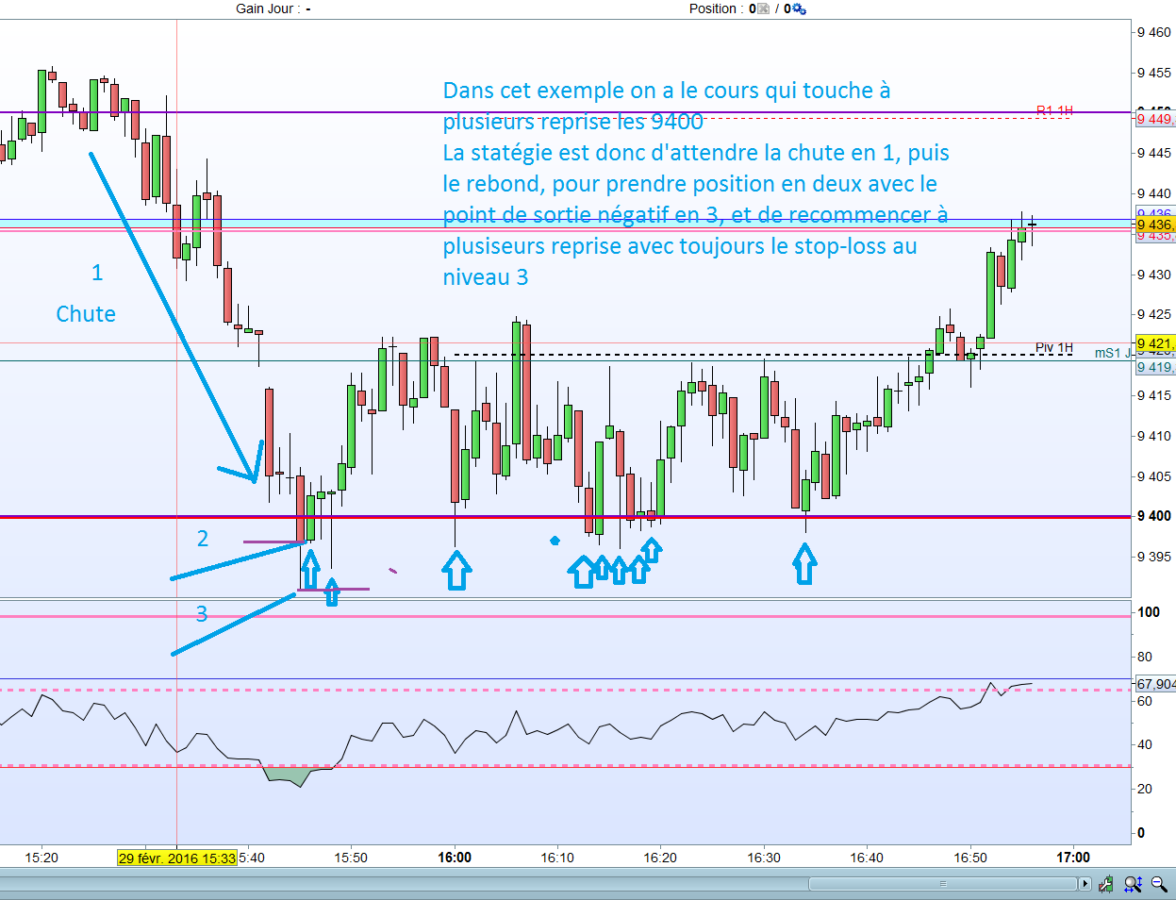

Bernardino
Quand cela ne "marche" plus, il y a généralement l'une des quatre raisons suivantes :
- on est déprimé, malade, on a des problèmes personnels ;
- on rencontre une phase de marché nouvelle, sur laquelle les setups connus ne fonctionnent pas ;
- on s'ennuie, on a envie d'expérimenter des nouveaux trucs ;
- ou on a tellement bien réussit que l'on se met à faire n'importe quoi, se prenant pour le nouveau dieu/déesse des marchés.
Il est important d'identifier la cause, parce que le traitement adapté est très différent selon sa nature.

Rebond :

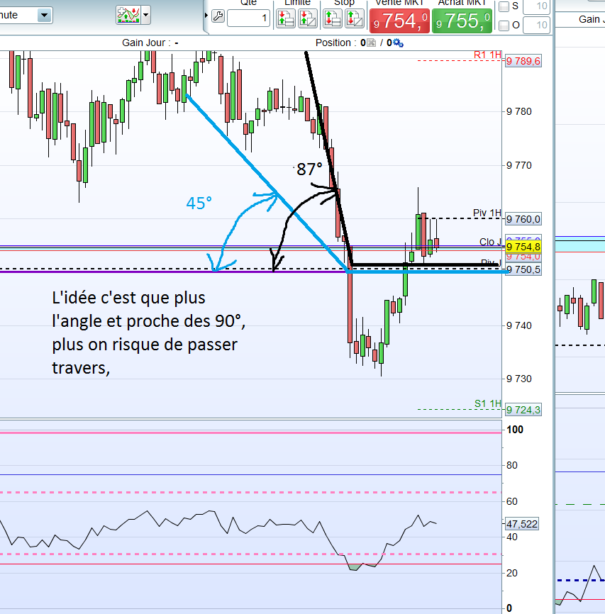

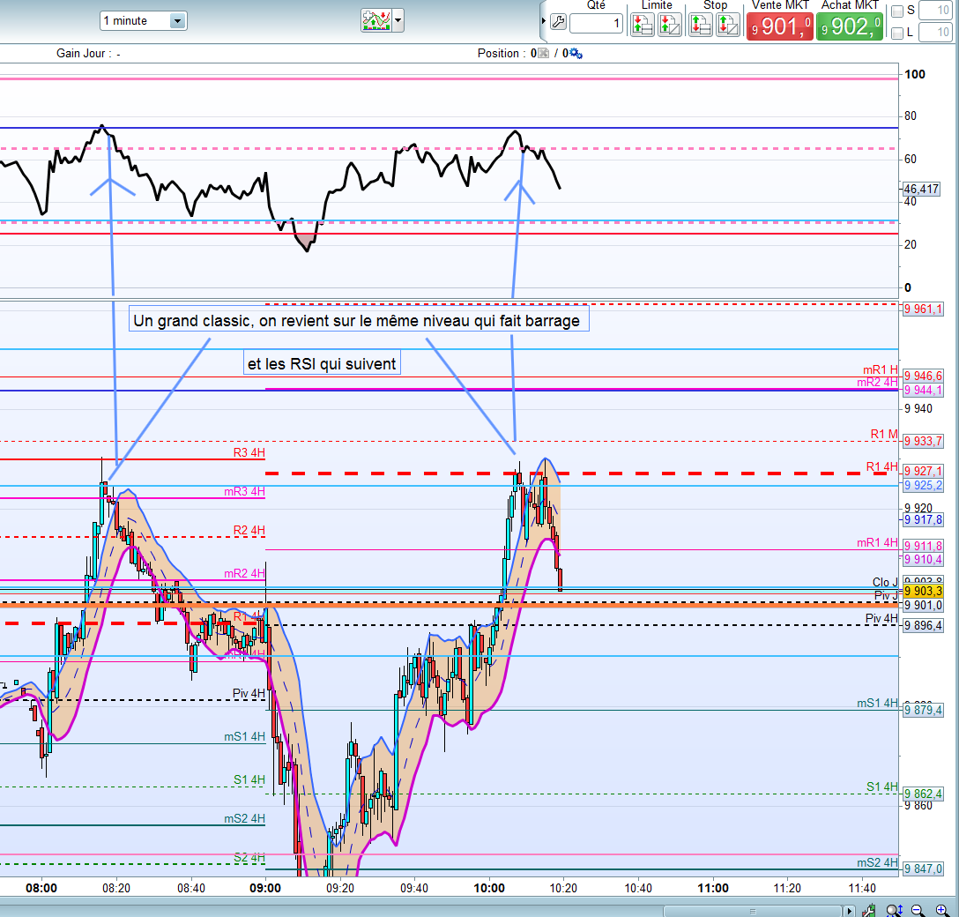

Le plus important en bourse c'est prévoir la perte pas le gain... sinon vous fonctionnez à l'envers

Benoit
quand je commence ma journée, je sais déjà quelle sera ma perte maximum du jour avant même d'être devant mes écrans.
quel luxe quel confort quelle sécurité... les gains aucune idée et je m'en fiche ça vient quand ça vient, un mois je fais rien, un mois je fais 20%... je vis de manière annuelle, je n'ai qu'un seul paiement par an, mes dividendes. Donc ils sont bons, je vis une année luxueuse, ils sont mauvais, je vis chichement... j'ai un an pour faire mon beurre.
Si vous ne connaissez pas à l'avance votre perte maximale journalière hebdo mensuelle, vous vivez dans l'insécurité... et le stress
Utiliser son coté féminin :
En plus vous vivrez plus longtemps (portefeuille et espérance de vie) et vous serez plus agréable à vivre...
Quand vous aurez compris que vous n'avez rien à prouver aux autres, au marché, au voisin... la vie va changer... et votre trading aussi. Trading beaucoup plus apaisé. Serein zen. Peu importe le résultat du jour si le job a été bien fait. Vous ne dominerez jamais le marché.
Donc alexander tu as à mon avis le pré requis pour être un bon trader. L'ego la fierté... sont à bannir du trading comme les certitudes (liées à l'ego...).
Avoir besoin d'avoir raison, c'est une faille narcissique de l'enfance mal refermée, rien de plus, un psy vous règle ça rapidement (enfin vous ). Mais bon il faut consulter, tomber sur quelqu'un de bien et de sérieux, vouloir "s'améliorer" etc. Il y a beaucoup de résistances car beaucoup de personnalité ce sont construites sur le sable mouvant de la "fierté" qui n'est en fait que la tentative désespérée et désespérante de cacher une blessure profonde. C'est pour cela que les gens plein de certitudes me laissent indifférents car je sais la souffrance qu'il y a derrière ce masque.

Quand tu trades ils se jouent plein de fantasmes... comment tu te vois, comment tu t'espère, comment tu imagines que tes parents voudraient que tu sois... le trading ce n'est pas juste acheter ou vendre, c'est une sacrée psychanalyse

vous ne comprenez pas que vous êtes uniques et singuliers... comme pour le trading.
Cela peut vouloir dire pleins de choses Pierre, selon la personne. Tu peux haïr ton père car il a été trop dur avec toi (trop de pression, Moi idéal trop élevé et pas atteignable donc personnalité écrasée qui déteste son bourreau), c'est un cas classique. Ou le contraire le détester car il n'a pas été là, absent (symboliquement), il t'a laissé sans repère, sans objectif et tu le méprises pour cela de n'avoir pas pris sa place...
Sarkozy est devenu président de la République dans l'espoir que son père lui dise qu'il est fier de lui car il a toujours été méprisé par lui. Cela a été surement une motivation inconsciente, se faire remarquer. D'où son hyper exposition médiatique pour trouver le regard du père qu'il n'a jamais eu sur lui... par compensation
Vous êtes le fruit de votre passé, de vos choix, de la société dans laquelle vous évoluez, de votre histoire familiale unique... cela vous a forgé. La bonne nouvelle c'est que rien n'est écrit et que vous pouvez évoluer si vous ne vous sentez pas "bien". Le trading cela secoue tout cela, casse les mythes, les fantasmes. C'est la seul activité où vous êtes 100% autonome, 100% face à vous même, il n'y a pas de filtre. Donc ce qui est en vous ressort... et il faut voir cela comme une chance, j'ai écris plusieurs fois que si le trading ne vous rend pas riche, il vous rendra surement meilleur ou du moins vous aurez évolué car c'est un révélateur très important de nous m'aime (même).

Benoit : confort psy
écoute toi ludo même si tu gagnais de l'argent en shortant est ce que la tension vaut le coup ?
maintenant quand j'ai une tension je m'écoute... je privilégie le confort de trading et tant pis si on rate un truc à long terme ça rapporte plus de trader détendu et augmente l'espérance de vie à mon humble avis

Benoit
premier passage S2 J potentiel +15, tu en prenais +1 +2, tu ramassais des points sans grand risque et sans être gourmand et voilà toujours la même chose... après tu attends le support suivant 25 40 points plus bas plus haut tu regagnes 2 3 points sans gros risque etc
vous en voulez trop mais à la fin de la journée vous êtes négatifs... faite 5 trades par jour à haute proba, encaisser que même 0.2 pas grave, ne perdez pas d'argent c'est tout c'est la règle numéro 1 et pour cela ben on sait quoi faire depuis le temps acheter vendre dans les 3 4 secondes dès qu'on est vert sur un truc à 90% de proba et basta. Après vous voulez gagner gagner gagner gagner comme si vous vouliez être riche en 2 semaines. Mes objectifs c'est sur les 5 prochaines années par exemple, pas les 5 prochaines semaines... gagnez peu mais régulièrement ça doit être l'objectif à mon humble avis
Quand j'ai dépassé le s20 points j'ai arrêté, même pas pris S2 J je suis passé à autre chose, le trading c'est fini jusqu'à lundi maintenant.

Swing 20/06/16
Pq on y arrive pas au début :
- sûrement vouloir aller trop trop vite
- la folie des grandeurs
- vouloir péter plus haut que mon derrière
- faire le beau, faire le kéké
- ne pas m'être posé les bonnes questions avant de démarrer le trading
- croire que je ne pouvais jamais avoir tord
- avoir envie de jouer
- considérer le trading comme un moyen de se surpasser, alors que pour bien trader justement il faut être toujours dans la zone de confort maximum.
- etc... etc...
Réponse ZEblob
oui, cela me paraît être une bonne liste. j'ajouterai le facteur "peur" pour moi. Peur du regard des autres, peur d'être déçu, peur de réussir, peur de l'inconnu, peur de changer de vie complètement.

Réponse Benoist
Le pire c est la peur que cela marche et les conséquences que cela peut entraîner ...

Seba 22/06/16
Tonny47, le grand danger quand on débute c'est de se bruler les doigts en trading, car après on n'ose même plus tenir une allumette (position ) .
Voici des règles toutes simples et très difficile à appliquer,
1 Quand c'est bleu on reste bleu.
2 Flat is your friend.
3 On protège le capital et si possible une partie des gains du jour.
4 On se donne une perte max journalière avant de commencer sa session de trading, et on la respecte.
5 On évite le trade de trop, ou d'ennui.
6 Avant chaque position on définit le point de sortie (stop-loss), avec la lecture graphique.
7 On n'est pas là pour faire de la performance (ce n'est pas une course)
8 On travaille avec une seule position à la fois.
9 Pas de levier.
10 On reste humble face au marché (il sera toujours le plus fort).
11 Si possible écouter les vieux loups de mer. (ils ont le pied marin et savent tenir un cap) .

seba264
Membre des Mille

Benoit 28/06/2016

jamais le premier, un bon break out c'est comme ce que l'on voit là, ça va taper la résistance les vendeurs résistent, les acheteurs plient et se relancent sur un support important et quand on revient sur la résistance il y a moins de vendeurs, ça redescend un peu mais moins bas que la première fois et la 3ème vague pète la résistance, là c'est de beaux break out généralement en 3 temps, c'est le type de configuration que connaissent bien les day traders, au 3ème passage sur la résistance il n'y a encore moins de vendeurs et une partie des anciens vendeurs deviennent acheteurs
tu as une logique de respiration par vague sur ce type de journée de rebond
ça a toujours la même g**le, si on ne va pas casser les plus hauts on va respirer.
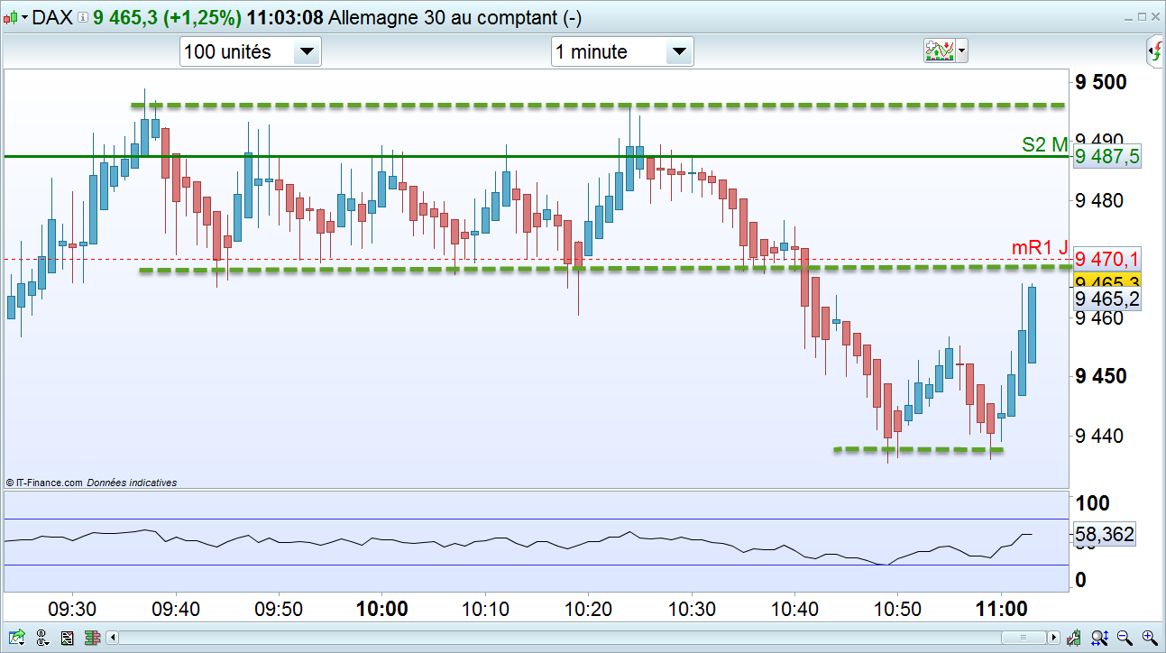

par Bernardino » 30 Juin 2016 13:29
Raoul Volfoni a écrit:Je bossais sans set-up, au feeling complet
Et ça c'est une vraie faute, carton jaune ! Faire des erreurs, c'est très utile pour apprendre, à condition d'en tirer les leçons, et de pouvoir généraliser. Et pour ce faire, dans un univers de probabilités, il faut pouvoir agréger des prises de positions similaires éloignées dans le temps et les valider (ou les invalider), et pour cela il faut formaliser précisément ce que sont fondamentalement ces positions similaires : C'est un setup. Il faut lui donner un nom, et faire des stats (% de succès, drawdown). Et si un setup avec du potentiel échoue trop, tenter de rajouter des conditions pour l'améliorer (pas trop de conditions, sinon un setup rare ne peut être validé statistiquement).
J'avais conscience d'être en échec, je savais que j'insistais en pure perte mais je continuais.
Oui, soit pour te convaincre qu'en effet c'est une faute, soit pour observer le phénomène avec l'intensité augmentée que l'on connaît quand on est en position, avec éventuellement la possibilité d'en faire émerger un autre setup en sens inverse, soit aussi pour te punir, si tu as mauvaise conscience de quelque chose, soit parce que tu es déprimé (alors on fait des bêtises tout en sachant que c'est le cas mais on fait quand même), soit encore parce que tu n'as pas respecté tes propres règles (fréquent). Il y a pas de cause unique, et plusieurs peuvent être présentes simultanément.
Dans le besoin de continuer à trader cette impression d'être en vie également. En tradant on est ACTIF, on est VIVANT, on FAIT, dans le concret des points. En ressentant des émotions même négatives on VIT.
Et c'est le CARTON ROUGE ! Expulsion du terrain de jeu certaine !
La passion, la vie, il faut la trouver ailleurs que dans le trading lui-même qui lui, doit être totalement dépassionné, analytique, zen, impassible, loin des émotions que l'évolution a concocté pour nous aider à survivre dans des environnements sans aucun rapport avec le trading ; alors désolé, sur ce coup là l'évolution ne peut pas nous aider, elle nous fait faire des noceries, il faut la laisser tomber sans remords et sans pitié, c'est une question de survie, elle comprendra, c'est son job la survie, et ne vous en voudra pas, vous verrez.

